

ООО «КиКГЕОСТРОЙ»

РФ, 109004, Москва, ул. Земляной вал 65

Тел.: (495) 915-24-71

Факс:(495) 915-24-71

Исх. № 376-К от 02.06.2025г.
Руководителю проектного офиса
ООО "ЕТУ"
Гуляеву Е.В.

КОПИЯ
Главному инженеру
АО «Порт фавор»
Егорову Л.В.

О предоставлении графика поставки металлоконструкций

Уважаемый Евгений Валерьевич!

В рамках подготовки графика производства работ и проекта производства работ по договору подряда № 314-25/104 от 22.05.2025 г., просим предоставить график поставки металлоконструкций на объект строительства.
Данная информация необходима для своевременного и корректного планирования производственного процесса и мобилизационных мероприятий.

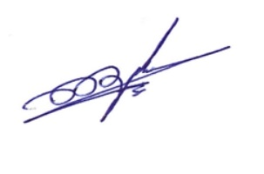

С уважением,
Руководитель проекта Шевчук К.А.
ООО «КиКГЕОСТРОЙ»

Шевчук Кирилл Алексеевич
тел. 8-968-889-16-65
shev-ka@mail.ru

